TERME
TİCARET VE SANAYİ ODASI BASIN BÜLTENİ
MART/2020 SAYI:3

BASIN TOPLANTISI
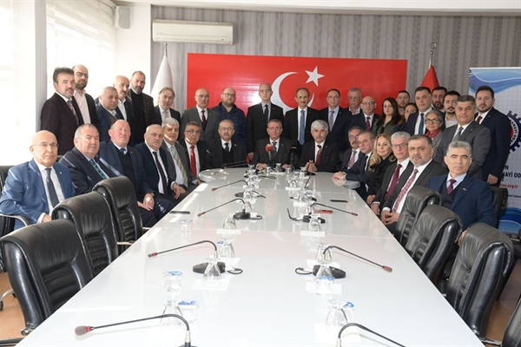SAMSUN İŞ DÜNYASI ve SİVİL TOPLUM KURULUŞLARINDAN ORTAK BASIN AÇIKLAMASI
Şu an 81 İl’de Türkiye’nin önde gelen 30’a yakın meslek örgütü, sendika konfederasyonu ve sivil toplum kuruluşu, hep birlikte bu açıklamayı yapıyoruz.
Bizler, her kritik dönemde milletimizin ve devletimizin yanında durduk.
Üstlendiğimiz sorumluluğun hakkını vererek hareket ettik.
Bugün de, İdlib’te gerçekleşen hain saldırıya ilişkin, ortak tepkimizi gösteriyoruz.
Öncelikle vatanın huzuru, güvenliği ve mazlumları müdafaa etmek üzere üstlendikleri görevde şehit olan tüm kahraman askerlerimizin ruhları şad olsun.
Rabbim şehitlerimizin mekânını cennet, eylesin.
Yakınlarına sabır ve metanet, yaralılarımıza acil şifalar nasip eylesin.
Milletimizin başı sağ olsun.
Askerlerimiz İdlib’de, hem ülke sınırlarımızı ve hem de mazlumları korumaktaydı.
Zira Suriye’de yaşanan zulümlere, yüzbinlerce sivilin zalimce katledilmesine, milyonların evinden, toprağından sürülmesine, dünya sessiz kaldı.
Türkiye’nin barış ve huzur odaklı çabalarıysa, ne yazık ki, pek çok ülkede karşılık görmedi.
Buradan tekrar sesleniyoruz.
Karşımızda, insanlıktan nasibini almamış, tüm ahlaki, insani ve dini değerleri hiçe sayan, kendi yurttaşlarını bile topraklarından eden, canlarına kasteden, zihniyete sahip bir rejim bulunuyor.
Suriye’yi her geçen gün daha da ağır bir yıkıma sürüklüyor.
İşte rejim güçleri son olarak da, yapılan anlaşmalara uymayarak, askerlerimizi kalleşçe pusuya düşürdü.
Bu saldırı, asla kabul edilemez.
Dolayısıyla, masum insanları katleden ve ülkemizin güvenliğine de açık tehdit oluşturan bu rejim unsurlarına karşı sessiz kalmamız beklenemez.
Tarihi ve kültürel bağlarımız bulunan, rejimin zulmünden kaçan Suriyeli kardeşlerimizin yaşama hakkını korumak tarihi, insanı ve vicdani sorumluluğumuzdur.
Türk Devleti ve Ordusu, bugüne kadar, Fırat Kalkanı, Zeytin Dalı ve Barış Pınarı harekâtıyla terör örgütlerine ve destekçilerine gereken cevabı en güçlü şekilde vermiştir.
Elbette bu acımasız saldırının sahipleri bunun bedelini ödeyecektir.
“Bahar Kalkanı” harekâtıyla da bu bedeli ödemeye de başlamışlardır.
Şunu da herkes bilsin ki, biz, her türlü zorluğu aşmasını bilen bir milletiz.
Mevzubahis vatan olunca, tüm siyasi ve fikri ayrılıkları bir tarafta bırakırız.
İşte şimdi de birlik ve beraberlik içinde hareket ediyor, sabır ve dayanışma gösteriyoruz.
Ülkemizin menfaatlerini her şeyin üstünde tutuyoruz.
Bugün her zamankinden daha güçlü şekilde biriz, bütünüz ve birlikteyiz.
Türkiye’nin tüm kesimlerini temsil eden Mesleki ve Sivil Toplum Örgütleri olarak, bayrağımızın altında kenetlendik.
Katil rejime karşı kararlı şekilde mücadele eden devletimizin ve kahraman ordumuzun yanındayız.
Alınacak her kararın, atılacak her adımın arkasındayız.
Cenabı Hak ülkemizi korusun, milletimizin birliğini ve dirliğini muhafaza etsin, ordumuzu muzaffer kılsın.
DUYURU
Mart Ayı içerisinde yapılacak olan Galerici İşletmeler için Belgelendirme Sınav Başvuruları Odamızda devam etmektedir.Yapılacak olan sınav için Odamıza başvurmaları gerekmektedir.İlgililere duyurulur.
TERME TSO PERSONELİ KURUMSAL İLETİŞİM VE ETKİLİ GERİ BİLDİRİM EĞİTİMİ’NE KATILIM SAĞLADI
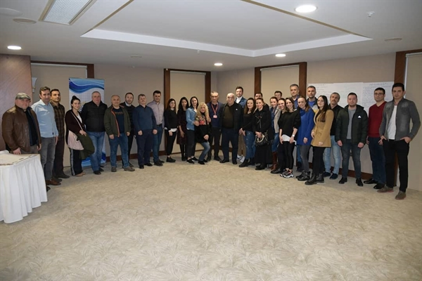 Samsun Ticaret ve Sanayi Odası ev sahipliğinde,Samsun ili Oda ve Borsa personellerinin katılımı ile Kurumsal İletişim ve Etkili Geri Bildirim” eğitimi gerçekleşti.
İzgören Akademi’den Eğitmen Veysel Sami Berikan'ın sunumuyla gerçekleştirilen eğitimde;Berikan, “Geri Bildirimi Oluşturan Unsurlar”, “Çatışma Yönetimi”, “Toplantı Yönetimi” ve “Kurum İçi ve Dışı İletişim” başlıklarında sunum yaptı.Terme Ticaret ve Sanayi Odasını temsilen eğitime Genel Sekreter Fatma MALKOÇ AVCI,Muamelat Memuru Alper YÜKSEL ve Muhasebe Memuru Özge KAHRAMAN katılım sağladı.

TERME TİCARET VE SANAYİ ODASI’NIN DA KURUCU ORTAĞI OLDUĞU SAMSUN TEKNOPARK’IN 2019 OLAĞAN GENEL KURUL TOPLANTISI GERÇEKLEŞTİRİLDİ.
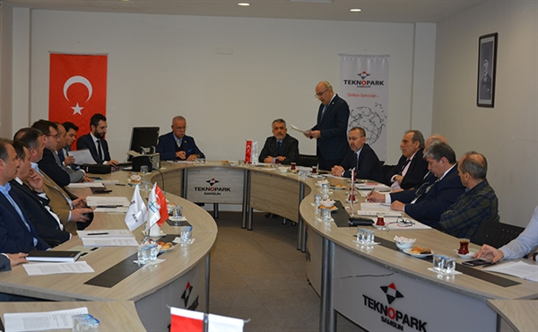 Ondokuz Mayıs Üniversitesi Yerleşkesi’nde bulunan Samsun Teknopark’ın (Samsun Teknoloji Geliştirme Bölgesi) 2017 Olağan Genel Kurul Toplantısı Teknopark Toplantı Salonu’nda gerçekleştirildi. Toplantıya, Rektör Prof. Dr. Sait Bilgiç,Rektör Yardımcısı Prof. Dr. Mehmet Kuran, Terme TSO Meclis Üyesi Mahmut Kökten ve Teknopark Yönetim ve Denetleme Kurulu üyeleri ile paydaşların katıldı.
Ondokuz Mayıs Üniversitesi Rektörü Prof. Dr. Sait Bilgiç’in de katıldığı genel kurul toplantısı, Samsun Teknopark Yönetim Kurulu Başkanı Prof. Dr. Mehmet Kuran’ın konuşmasıyla başladı. Samsun Teknopark’ın gerçekleştirdiği faaliyet ve gösterdiği başarılardan bahseden Kuran, ‘Her sene teknoparkların performansları, yaptığı Ar-Ge, Kuluçka, Teknoloji Transferi gibi faaliyetlerle değerlendirilmektedir ve bu değerlendirme sonucunda 2018 yılı verilerine göre Samsun Teknopark, Sanayi ve Teknoloji Bakanlığınca 2019 yılı Kasım ayında düzenlenen Teknoloji Geliştirme Bölgeleri Zirvesi’nde Erken Aşama Teknoloji Geliştirme Bölgeleri Kategorisi’nde birincilik ödülüne layık görülmüştür’ dedi.
‘Yeni dönemin, şehrimizdeki kamu, üniversite ve sanayi iş birliğinin güçlenerek artacağı ve geleceğe giden yolda bilim, teknoloji ve inovasyon ile dolu emin adımların atılacağı bir dönem olması dileklerimle’ diyerek sözlerini sonlandırdı.

Prof. Dr. Mehmet Kuran’ın konuşmasının ardından toplantıda ilk olarak 2019 yılı faaliyet raporu görüşüldü. Raporda yıl içerisinde Teknopark bünyesinde yürütülen projeler ve düzenlenen eğitim, etkinliklerden bahsedildi. Ardından 2019 Yılı Olağan Genel Kurulu’nda seçim yapılarak yeni yönetim kurulu belirlendi. Toplantıda ilk olarak 2019 yılı faaliyet raporu görüşüldü. Raporda yıl içerisinde Teknopark bünyesinde yürütülen projeler ve eğitimlerden bahsedildi. Sonrasında gündem maddelerine geçilip maddeler üyelerle istişare edilerek görüşüldü. Toplantı bilanço, gelir tablosu ve diğer finansal raporların okunması ve ibrasının ardından karşılıklı dilek ve temennilerin sunulması ile sona erdi.
5.MOBİLYA VE DEKORASYON FUARI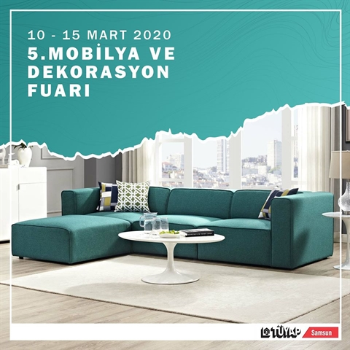 Mobilya ve Dekorasyon Fuarı10-15 Mart 2020 tarihleri arasında TÜYAP Samsun Fuar ve Kongre Merkezi'nde
KORANAVİRÜS
Bilgilendirme:
Sayın Üyemiz, Yeni koronavirüs nedir? Belirtileri nelerdir? Sıkça sorulan sorular ve alınması gereken tedbirler nelerdir? vb. soruların cevaplarını için bilgilendirme metinlerini okumanızı ve gerekli önlemleri almanızı önemle hatırlatırız.
İSTİKLAL MARŞI KUTLAMASI
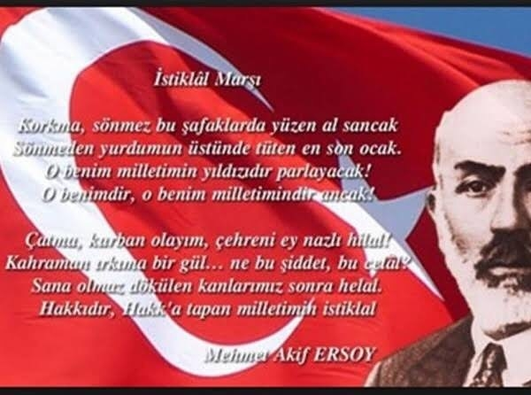 İstiklal Marşı'mızın kabulünün 99.yıl dönümünü kutluyor, Şair Mehmet Akif Ersoy'u rahmetle yad ediyoruz.

ODAMIZ ÜYELERİ SAMSUN 5. MOBİLYA VE DEKORASYON FUARINA KATILDI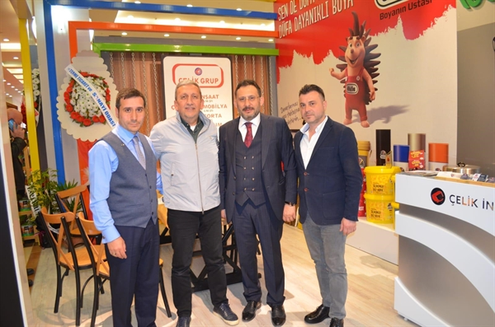 Samsunlular bu yıl 2020 5.Mobilya ve Dekorasyon Fuarına yoğun ilgi gösterdi.Fuarda stand açan Odamız Yönetim Kurulu üyelerinden ŞAHİNOĞLU ORMAN ÜRÜNLERİ SANAYİ VE TİCARET LİMİTED ŞİRKETİ ve ÇELİK İNŞAAT SANAYİ VE TİCARET LİMİTED ŞİRKETİ katılım sağlayan ziyaretçilerle yakından ilgilendiler.Fuarda stand açan üyelerimizi Odamız Yönetim Kurulu Başkanı Ahmet Ekmekçi ve Yönetim Kurulu üyesi Orhan Bacacı ziyaret ederek fuar ile ilgili bilgi alışverişinde bulundu.
TERME TSO’DAN KORONAVİRÜS AÇIKLAMASI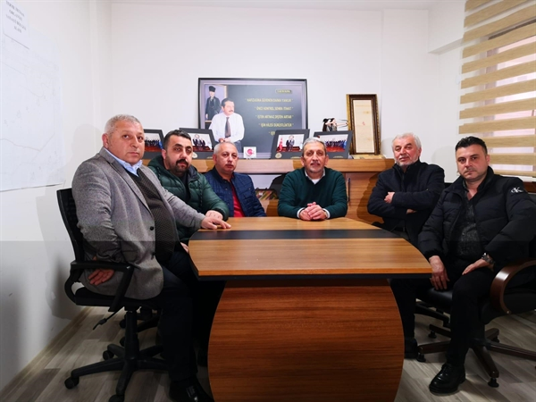"Ülkemiz genelinde coronavirüs salgını bahanesiyle gıda başta olmak üzere maske, dezenfektan ve kolonya gibi ürünlere son günlerde fahiş oranlarda fiyat artışı yapıldığı yönünde ülke genelinde vatandaşlardan şikayetler gelmektedir.İlçemiz iş adamlarına şimdiye kadar gelen bir şikayet bulunmamaktadır.Bu vesile ile ilçemiz iş adamlarına teşekkür ederiz.
Terme Ticaret ve Sanayi Odası olarak ilçemizde halkımızı mağdur edecek bu tarz bir fırsatçılığa ve haksız rekabet yaratacak uygulamalara izin vermeyeceğimizin bilinmesini istiyoruz.
Bu durumu fırsat bilip, aşırı kar elde etmek isteyen firmaları vatandaşlarımız, Kurumlarımızın Disiplin Kurullarına bildirebilirler. Vatandaşlardan gelecek olan bu talepler, Kurumlarımızın Disiplin kurullarınca titizlikle incelenecek olup kanun ve mevzuatın tanıdığı yükümlülükler çerçevesinde gerekli disiplin cezaları gerçekleştirilecektir.
Dünya çapındaki bu salgını ticarette karaborsa ve stokçuluk fırsatı olarak görerek vatandaşların mağdur edilmesine izin veremeyiz.
Elbette ki, son dönemde özellikle dezenfektan, maske ve diğer ihtiyaç duyulan sağlık ürünleriyle ilgili olarak dünya çapında genel olarak bir tedarik sorunu yaşanmaktadır. Ancak T.C. Ticaret Bakanımız Sayın Ruhsar Pekcan, yeterli ürün stoğumuzun olduğunu ve panik yapacak bir durum olmadığını açıkladı.
Bu kapsamda coronavirüs fırsatçılığına karşı T.C. Ticaret Bakanlığımız ve Türkiye Odalar ve Borsalar Birliğimiz (TOBB) tarafından başlatılan etkin mücadeleye Terme Ticaret ve Sanayi Odası olarak elimizden gelen desteği vermeye hazırız. Ayrıca, vatandaşlarımızı mağdur etmeden etik kurallara uyan işletmelerimiz için haksız rekabet yaratacak bu tarz uygulamalara izin vermeyeceğimizi, doğru davranan üyelerimizi koruyacağımızı da özellikle belirtmek istiyoruz."
18 MART ÇANAKKALE ZAFERİ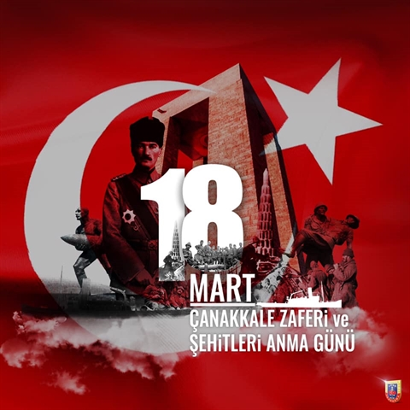‪#18MartÇanakkaleZaferi’nin 105’ inci yıl dönümünde, Gazi Mustafa Kemal Atatürk ve silah arkadaşları başta olmak üzere, kahraman şehitlerimizi rahmet ve saygıyla anıyoruz. Ruhları şad olsun

